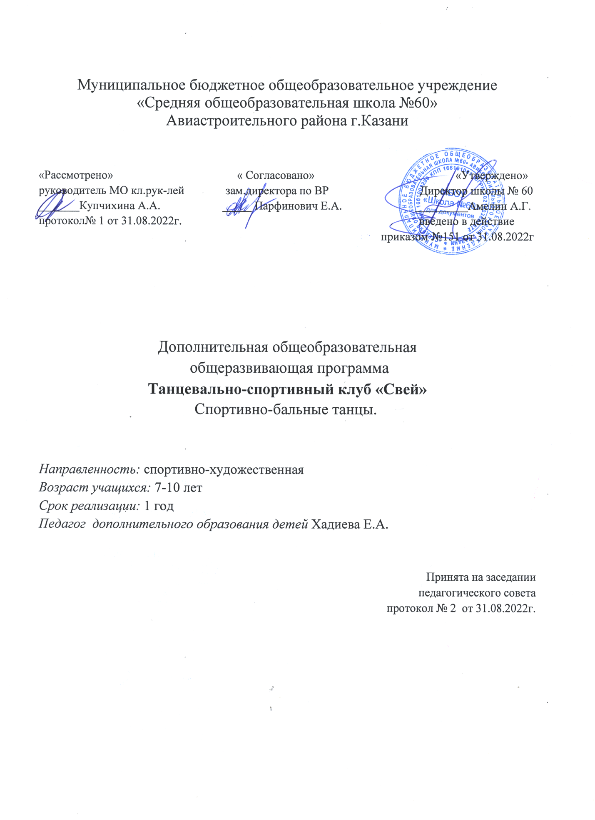

Пояснительная записка

В настоящее время спортивный бальный танец завоевывает все более широкую популярность в России и во всем мире. Это объясняется высокой культурой и красотой его исполнения, зрелищностью и большими возможностями. Человек, увлекающийся бальными танцами, в течение всей жизни может хорошо владеть телом, укреплять нервную и дыхательную системы, наслаждаясь при этом прекрасной музыкой.
Актуальность программы: искусство танца обладает огромными возможностями для полноценного эстетического совершенствования ребенка, для его гармоничного духовного и физического развития. Также танцевальное искусство подразумевает развитие чувства ритма, умения слышать и понимать музыку, согласовывать с ней свои движения, одновременно развивать и тренировать мышечную силу корпуса и ног, пластику рук, грацию и выразительность.Занятия спортивными бальными танцами (далее СБТ) дают организму физическую нагрузку, равную сочетанию нескольких видов спорта, формируют правильную осанку, прививают основы этикета и грамотной манеры поведения в обществе.
Направленность данной программы – физкультурно - спортивная. Программа ориентирована на воспитание гармонично развитого ребенка, а также физически развитого. Привитие ребенку любви к занятиям эстетической направленности.Воспитание и развитие внимания, воли, памяти, подвижности и гибкости мыслительных процессов, направленных также на развитие музыкальности и эмоциональности, творческого воображения, фантазии, способности к импровизации, в движении под музыку. Также достижение высоких спортивных результатов.
Новизна программы: постоянное поддержание интереса ребенка к данному виду деятельности через игру, комбинацию физических, пластических, координационных и танцевальных упражнений с увеличением степени сложности, разбавление основной конкурсной программы изучением основных современных направлений танцев, а также регулярные показательные выступления старших спортсменов для начинающих.
Данная программа деятельности предусматривает занятия спортивными бальными танцами не только танцевальных дуэтов (так как бальные танцы, это, прежде всего, парные танцы), но и дает возможность обучаться всем желающим в группе «Солисты».
Программа отражает концептуальные основы, направления и содержание деятельности СБТ, организационные и методические особенности учебно-воспитательного процесса, а также его условия и результаты.
Возраст детей: 7-10 лет.
Программа рассчитана на 162 часа в год. Занятия проводятся с одной группой по 2 часа 2 раза в неделю.
Структура учебного занятия: учебно-организационная работа, разминка, учебное занятие (освоение основного материала урока), физические упражнения и растяжка, перерыв, учебное занятие, повторение, игра(в младших группах), растяжка (в старших группах), учебно-организационная работа.
Форма подведения итогов: зачет по основным понятиям и фигурам, открытые уроки для родителей (в октябре и в апреле), городские рейтинговые соревнования (в декабре и в марте), выступления на мероприятиях.
Цель программы: формирование личности ребенка через развитие и совершенствование физических и художественных способностей, посредством обучения спортивному бальному танцу.
Задачи:
Обучающие:
- Обучение ребенка основам бального, современного танцев;
- Обучение основам актерского мастерства;
- Обучение основам музыкальной грамоты, ритмики, музыкальной выразительности;
Развивающие:
- Выявление задатков и способностей ребенка;
- Развитие личностных самообразований: внимание, память, мышление, воображение, активность, самостоятельность.
- Развитие интереса к занятиям;
- Развитие желания самовыражения через танец;
- развитие ловкости, точности, координации движений;
- развитие гибкости и пластичности;
- формирование правильной осанки, красивой походки;
Воспитательная:
- Воспитание уважения к коллективу, формирование чувства товарищества и взаимопомощи;
- Воспитание толерантности, уважения к старшим, сверстникам и младшим;
- Привитие художественного вкуса;
- Выработка у детей социально ценные навыки поведения, общения, группового осознанного действия.
- Воспитание трудолюбия и стремление к преодолению препятствий;
Эстетическая:
- Воспитание любви к творчеству;
- Воспитание опрятности и аккуратности;
- Активизация желания видеть красоту в своих движениях, радоваться своим успехам и успехам окружающих.
Оздоровительные:
- Воспитание стремления к здоровому образу жизни;
- Развитие физического здоровья посредством специальных упражнений.
ПРОГНОЗИРУЕМЫЕ РЕЗУЛЬТАТЫ
Будет знать:
-назначение танцевального зала, правила поведения в нем;
- основные движения подвластные человеку вообще;
-положение рук, ног, корпуса, головы, основные шаги;
-понятия «линия», «колонна», «диагональ», «круг», «ровная спина»;
- понятие «музыкальное вступление», «танцевальный образ»;
-основы работы мышц и дыхания;
-первоначальную терминологию;
Уметь:
-ориентироваться в танцевальном зале, делать простые перестроения;
-ритмично двигаться, передавать хлопками и притопами ритмический рисунок;
-самостоятельно выполнять разминку;
-слышать различные темпы, давать характеристику услышанному, выделять сильную и слабую долю;
-исполнять самостоятельно различные движения и комбинации;
-исполнять синхронно различные движения и комбинации (в дуэте, трио, квартете и т.д.);
-на основе выученных движений составлять свои композиции (под контролем педагога);
- исполнять танцы: медленный вальс, квикстеп, фигурный вальс, самба, ча-ча-ча, джайв.
В нем будет развито:
-чувство ритма;
- гибкость, пластичность;
-желание самостоятельного исполнения;
-воображение;
-умение импровизировать под музыку;
В нем будет воспитано:
-уважительное отношение к педагогу и к занятиям;
-уважение и такт по отношению к другим ученикам;
- дисциплина;
- опрятность;

Учебный план

№ | Название раздела, темы | Всего часов | Часы теории | Часы практики | Форма аттестации/контроля
1. | Введение | 2 | 2 | - | Тест
2. | ОФП, хореография | 10 | - | 10 | Зачет
3. | Спортивные бальные танцы | 120 |  |  | Зачет
3.1 | Медленный вальс |  | 2 | 18
3.2 | Венский вальс |  | 2 | 18
3.3 | Квикстеп |  | 2 | 18
3.4 | Ча-ча-ча |  | 2 | 18
3.5 | Самба |  | 2 | 18
3.6 | Джайв |  | 2 | 18
4. | Постановочная и репетиционная работа | 10 | - | 10 | Зачет
5. | Соревнования и выступления | 18 | - | 18
6. | Итоговое занятие | 2 |  | 2 | Аттестация
 | Итого: | 162 | 14 | 148

Содержание учебного плана на 1 год обучения.

- Введение.
Теория:беседа с родителями и детьми, постановка цели, задачи, формы проведения занятий. Внешний вид. Техника безопасности во время занятий. Иллюстрация самостоятельной подготовки.
- ОФП и хореография.
Практика:Упражнения по хореографии и общеукрепляющие физические упражнения, направленные на развитие и тренировку мышц в стиле изучаемого танца. По 2 часа перед изучением этого танца.
- Спортивные бальные танцы.
  - Медленный вальс.
Теория: Ознакомление с особенностями стиля и техники исполнения медленного вальса, а также музыкальными характеристиками танца.
Практика: Изучение и отработка базовых фигур танца. Постановка и отработка вариации.
  - Венский вальс.
Теория: Ознакомление с особенностями стиля и техники исполнения венского вальса, а также музыкальными характеристиками танца.
Практика: Изучение и отработка базовых фигур танца. Постановка и отработка вариации.
  - Квикстеп.
Теория: Ознакомление с особенностями стиля и техники исполнения квикстепа, а также музыкальными характеристиками танца.
Практика: Изучение и отработка базовых фигур танца. Постановка и отработка вариации.
  - Самба.
Теория: Ознакомление с особенностями стиля и техники исполнения самбы, а также музыкальными характеристиками танца.
Практика: Изучение и отработка базовых фигур танца. Постановка и отработка вариации.
  - Ча-ча-ча.
Теория: Ознакомление с особенностями стиля и техники исполнения ча-ча-ча, а также музыкальными характеристиками танца.
Практика: Изучение и отработка базовых фигур танца. Постановка и отработка вариации.
  - Джайв.
Теория: Ознакомление с особенностями стиля и техники исполненияджайва, а также музыкальными характеристиками танца.
Практика: Изучение и отработка базовых фигур танца. Постановка и отработка вариации.
- Постановочная и репетиционная работа
Практика:Постановка концертного номера на основе конкурсной программы СБТ. Отработка композиционного рисунка, переходов и перестроений в номере.
- Соревнования и выступления.
Практика: обучающиеся посещают городские и выездные соревнования, участвуют в концертных программах.
- Итоговое занятие
Определить освоенностьполученных знаний и танцевального материала.Проверить качество исполнения изученных танцев.

СПИСОК ЛИТЕРАТУРЫ.
Нормативно-правовые документы.

1. Законы РФ и РТ "Об образовании", 2013год
2. Закон РТ "О молодежи", ред. От 2014
3. Концепция воспитания учащейся молодежи РТ, 1992
4. Концепция модернизации российской системы образовании, 2010год
5. Программа развития воспитания в системе образования России на 2010 - 2015г.г.
6. Программа развития воспитания детей и учащейся молодежи в системе образования РТ, 2011 год
7. Типовое положение об учреждение дополнительного образования, 2012год.

Список литературы

- Алек Мур. Пересмотренная техника европейских и латиноамериканских танцев. – М., 1993.
- Говард Г. Техника европейских танцев. – М., 2003.
- Лэрд У. Техника латиноамериканских танцев. – М., 2003.
- Кошелев С.Н. Биомеханика спортивного танца. – М., 2006г.
- Шутиков Ю.Н. Учебно-методические рекомендации по организации работы с целым классом в начальной школе по ритмике, ритмопластике и бальным танцам. – С.Петербург, 2006г.
- Пуртова Т.В. Беликова А.Н. Кветная О.В. Учите детей танцевать. – М., Владос, 2003.
- Стриганова В.М. Уральская В.И. Современный бальный танец – М., Просвещение, 1978.
- Приложение к правилам СТСР «О танцах, допустимых фигурах и музыкальном сопровождении» от 2015г.

